各位南京财经大学的师生，为了更加方便学校师生使用南京财经大学图书馆数据库资源，现提供“教育网联邦认证与资源共享基础设施”（CARSI）服务。这个服务可以不用安装VPN，只需要在CARSI认证激活学校师生的个人门户账号，凭个人门户账号登陆就可以随时随地的在异地任何电脑上使用学校购买的18个重要数据库。

- 认证激活个人门户账号
所有师生需要去https://authserver.nufe.edu.cn/authserver 激活账号后才能使用carsi。账号密码就是登录学校信息门户的账号、密码。
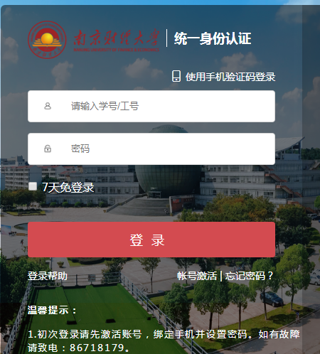
第一步需要激活账号。用自己的门户信息账号激活。
账号激活后，在这里登陆，只是用来修改个人信息，如果使用数据库，需要到CARSI服务平台。

- CARSI服务平台数据库异地使用流程。

1.登陆CARSI服务平台。地址：https://www.carsi.edu.cn/index_zh.htm，CARSI服务平台主页右上角有”sign in “,如图：
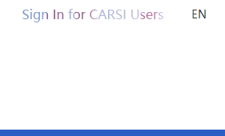
2.点主页右上角“sign in for CARSI Users”,进入选校环节。点“N”，迅速找到“南京财经大学”，如下图：
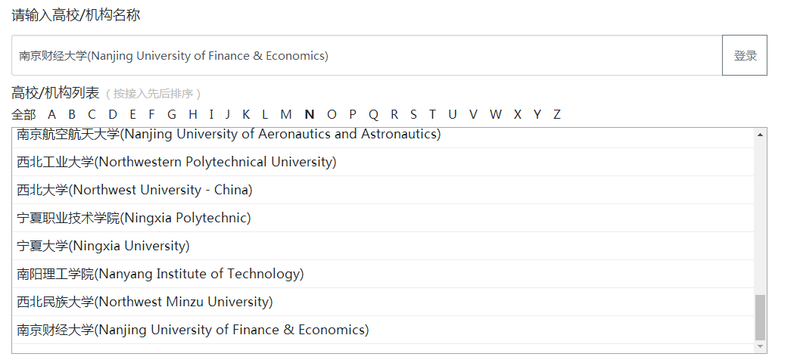
3.个人信息认证。选好南京财经大学后，点“登陆”,进入个人信息认证。如下图：
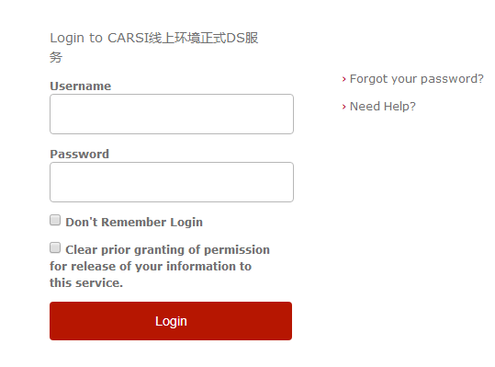
账号密码就是第一步激活好的个人门户信息的账号密码！

4.登陆具体数据库。输入好账号密码，点LOGIN，进入下图：
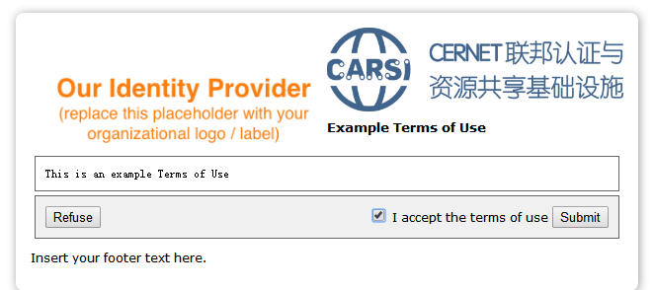
打勾，然后“SUBMIT”
进入下图：
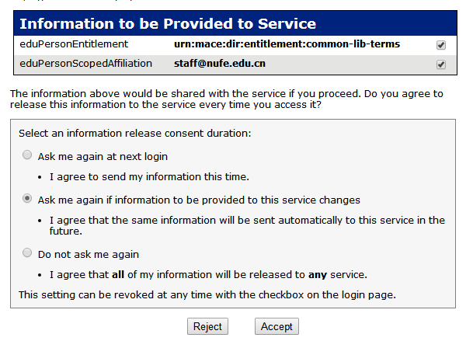
点“accept”进入到南京财经大学在CARSI的数据库列表。如下图：
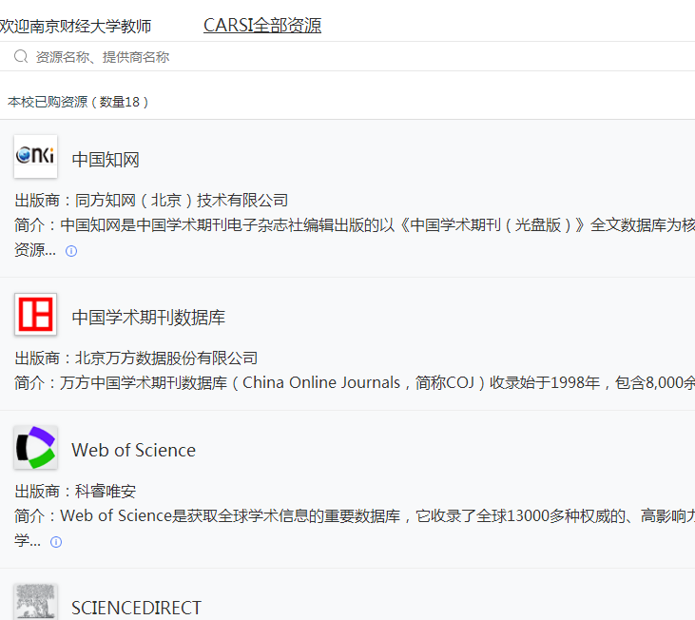
总共18个数据库开通CARSI服务。想用什么数据库，直接在列表中选择点击，弹框选择“accept”进入，即可成功登陆数据库。

- 由南京财经大学图书馆数据库导航异地登陆数据库CARSI服务。

基本要求是完成第一步，即在https://authserver.nufe.edu.cn/authserver激活个人门户信息账号。然后登陆南京财经大学图书馆http://lib.nufe.edu.cn/，进入数据库导航http://lib.nufe.edu.cn/list.php?fid=34。

数据库导航中，数据库名字前面凡是带有(CARSI)，都是开通了CARSI服务的数据库。可以用个人门户认证账号登陆。下面是简要介绍各个数据库CARSI登陆流程提示：

1.知网。点右上角登陆，登录框选择“校外访问”，然后选择“南京财经大学”，最后输入个人门户账号信息即可。

2.皮书。主页右上角点登陆，登陆界面选"caris"登陆，然后选择“南京财经大学”，最后输入个人门户账号信息即可。

3.ebsco.异地登陆，右上角选择institution login,然后在国家和地区里选择china cernet federation，在里面选择nanjing University of Finance &

Economics，最后输入在caris激活后的个人门户的账号和密码即可。

4.wiley.右上角login,机构选择china cernet federation，再选择Nanjing University of Finance &Economics，点Nanjing University of Finance &Economics认证个人信息即可。

5.emerald.点右上角login,界面左边搜寻框内输入nanjing点find找到选中南京财经大学，在页面右边显示南京财经大学，点南京财经大学后面的login，认证个人门户账户信息即可。

6.台湾学术文献，异地登陆，选择caris登陆，认证个人门户账户信息即可。

7.springer.异地登陆选择：log in via shibboleth or athens,进入界面选右边的log in via shibboleth.在select your institution里找到Nanjing University of Finance &Economics.点击进入。认证个人门户账户信息即可。

8.proquest.自动检测。在校内使用该链接会自动通过IP地址验证，在校外使用时会自动转到shibboleth验证页面。在认证个人门户账户信息即可。

9.pqdt.异地弹出对话条，选择登陆，登陆界面选择caris登陆。选择南京财经大学，输入激活的个人学校门户账号和密码，登陆成功。

10.万方。点右上角“登陆”，登陆框选择“校外访问”，认证个人门户账户信息即可。
11.web of science 。右侧机构选择china cernet federation，然后输入个人门户认证信息，进入主页。里面含有INCITE和JCR子库，同样可以使用。

12.sd.异地进入主页，右上角sign in进入登陆界面，直接点下一步登陆，机构输入（选中）nanjing University of Finance &Economics后，点"通过您的机构登陆".然后输入个人门户信息认证，最后一步点"继续访问但不进行个性化设置"，成功进入主页。

13.acs.进入主页。右上角点find my institution，展开成员列表。在china caris federation里找到nanjing University of Finance &Economics。然后输入个人门户信息认证。成功登陆。

14.resset.异地登陆，选贼caris平台登陆，个人门户信息认证即可。

15.森途。在www.sentuxueyuan.com进行caris个人门户信息认证登陆，在森图总库下面点图书馆定购的子库，或者返回图书馆数据库列表点定购的森图系列子库都可以成功登陆。

16.taylor.点右上角log in,选中机构Nanjing University Of Finance & Economics，认证个人门户信息。登陆成功.

17．新东方多媒体学习库。点右上角carsi登陆，选中机构Nanjing University Of Finance & Economics，认证个人门户信息。登陆成功.

18.Incites。右侧机构选择china cernet federation，然后输入个人门户认证信息，进入web of science主页. 如下图：
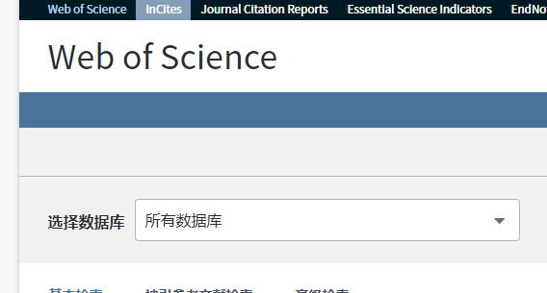CARIS登陆incite，进的是web of science的界面。需要点左上的"incites".
进入下图，再点“go to product"

进入下图，这里最容易出错！应该在登陆框在最下面的下拉菜单中选择"china cernet federation".然后点"go"
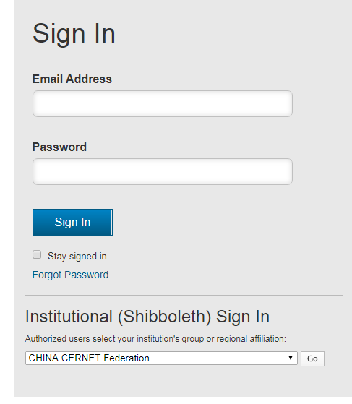
进入下图，如果没有认证邮箱，下面有"register an email adress"，认证一个邮箱。如果有邮箱再去认证一下即可。会提示你已经注册了。
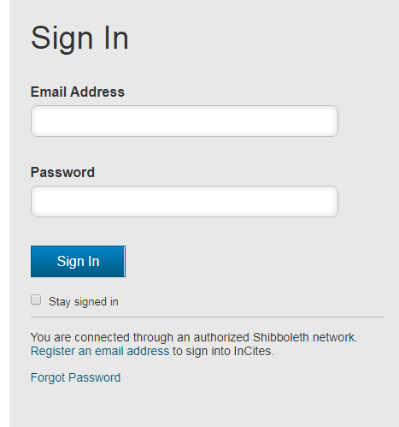
认证好邮箱之后，用认证好的邮箱密码“sign in”,进入下图。
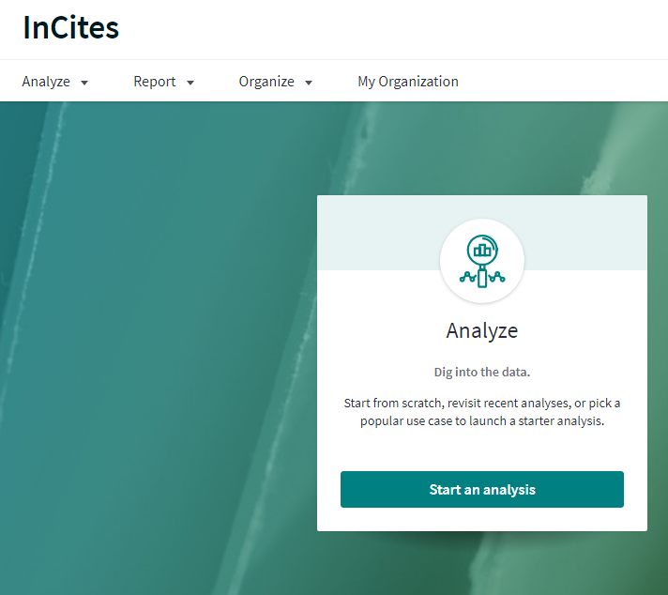
点"start an analysis"进入下面的界面。然后点“start”进入检索界面。
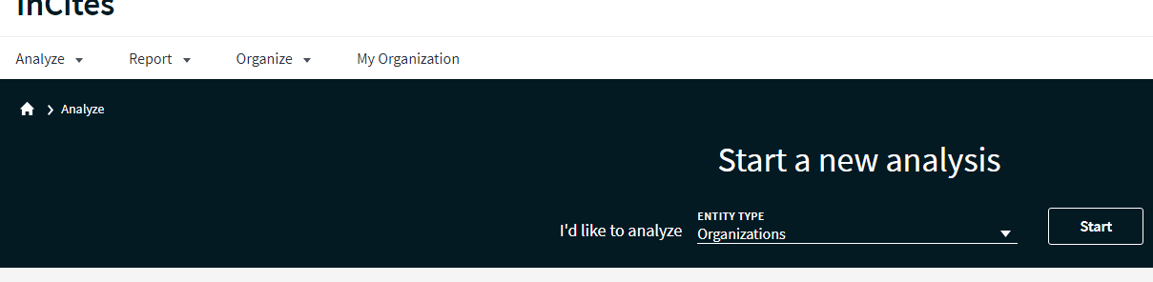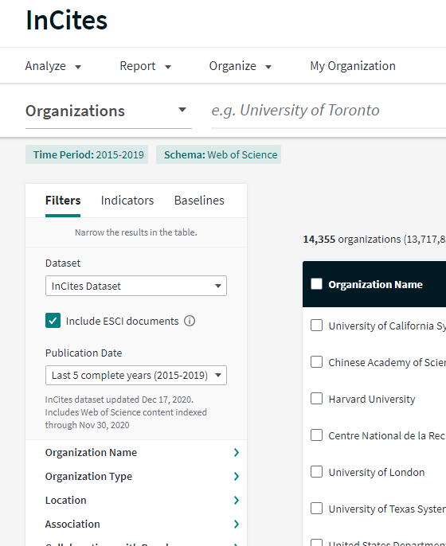
正式进入检索界面。太复杂了，所以特别弄了图片流程指示。

- CARSI使用咨询联络方式。
使用中有任何问题或意见、建议，请加QQ群在线咨询。
教师群180045965，研究生群956724423，本科生群929408717。

